系统数据模型

1、概述

2、系统概念数据模型：ER模型
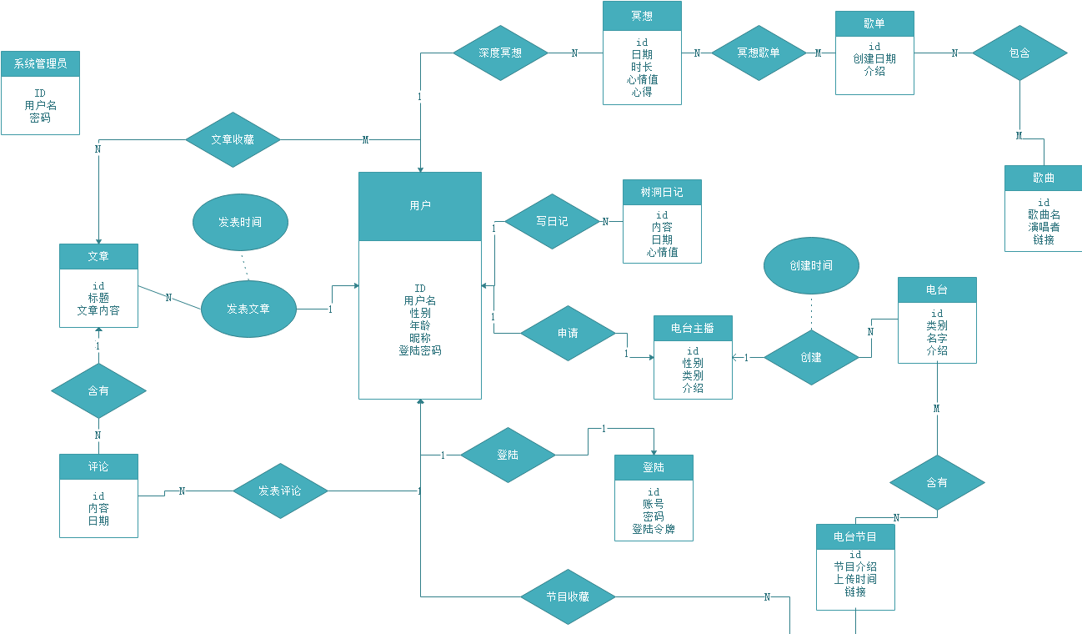

3、系统逻辑数据模型：（可以不写）

4、系统物理数据模型：数据库表
TABLE_SCHEMA | TABLE_NAME | COLUMN_NAME | COLUMN_TYPE | IS_NULLABLE
heart | mood | Mood_id | int(11) | NO
heart | mood | Mood_catalog | varchar(45) | YES
heart | mood | Mood_value | int(11) | YES

TABLE_SCHEMA | TABLE_NAME | COLUMN_NAME | COLUMN_TYPE | IS_NULLABLE
heart | Collection | Collection_id | int(11) | NO
heart | Collection | User_userid | int(11) | NO

TABLE_SCHEMA | TABLE_NAME | COLUMN_NAME | COLUMN_TYPE | IS_NULLABLE
heart | Article | Article_id | int(11) | NO
heart | Article | Article_content | Text | YES
heart | Article | User_userid | int(11) | NO

TABLE_SCHEMA | TABLE_NAME | COLUMN_NAME | COLUMN_TYPE | IS_NULLABLE
heart | Article_has_collection | Article_article id | int(11) | NO
heart | Article_has_collection | Article_ user_userid | int(11) | NO
heart | Article_has_collection | Collection_collectionid | int(11) | NO
heart | Article_has_collection | Collection_user_userid | int(11) | NO

TABLE_SCHEMA | TABLE_NAME | COLUMN_NAME | COLUMN_TYPE | IS_NULLABLE
heart | Treeholediary | Diary_id | int(11) | NO
heart | Treeholediary | User_id | int(11) | YES
heart | Treeholediary | date | Datetime | YES
heart | Treeholediary | Mood_moodid | int(11) | NO
heart | Treeholediary | User_userid | int(11) | NO

TABLE_SCHEMA | TABLE_NAME | COLUMN_NAME | COLUMN_TYPE | IS_NULLABLE
heart | Songlist | Songlist_id | int(11) | NO
heart | Songlist | Songlist_message | Varchar(60) | YES
heart | Songlist | User_userid | int(11) | NO

TABLE_SCHEMA | TABLE_NAME | COLUMN_NAME | COLUMN_TYPE | IS_NULLABLE
heart | Song | Song_id | int(11) | NO
heart | Song | Songlist_name | Varchar(45) | YES
heart | Song | Interview | Varchar(45) | YES

TABLE_SCHEMA | TABLE_NAME | COLUMN_NAME | COLUMN_TYPE | IS_NULLABLE
heart | Song_has_songlist | Song_song_id | int(11) | NO
heart | Song_has_songlist | Songlist_songlist_id | int(11) | NO
heart | Song_has_songlist | Songlist_user_userid | int(11) | NO

TABLE_SCHEMA | TABLE_NAME | COLUMN_NAME | COLUMN_TYPE | IS_NULLABLE
heart | Thinking | thinking_id | int(11) | NO
heart | Thinking | Date | timestamp | YES
heart | Thinking | Time | time | YES
heart | Thinking | Tips | text | YES
heart | Thinking | Mood_moodid | int(11) | NO
heart | Thinking | User_userid | int(11) | NO
heart | Thinking | songlist_songlistid | int(11) | NO

TABLE_SCHEMA | TABLE_NAME | COLUMN_NAME | COLUMN_TYPE | IS_NULLABLE
heart | User | User_id | int(11) | NO
heart | User | User_name | Varchar(45) | YES
heart | User | Age | int(11) | YES
heart | User | Sex | Varchar(45) | YES
heart | User | Password | Varchar(45) | YES

TABLE_SCHEMA | TABLE_NAME | COLUMN_NAME | COLUMN_TYPE | IS_NULLABLE
heart | User_host | User_userid | int(11) | NO
heart | User_host | radiohost_hostid | int(11) | NO

TABLE_SCHEMA | TABLE_NAME | COLUMN_NAME | COLUMN_TYPE | IS_NULLABLE
heart | User_has_administrator | User_userid | int(11) | NO
heart | User_has_administrator | administrator _ administrator id | int(11) | NO

TABLE_SCHEMA | TABLE_NAME | COLUMN_NAME | COLUMN_TYPE | IS_NULLABLE
heart | Radio | radio_id | Varchar(45) | NO
heart | Radio | radio_name | Varchar(45) | YES
heart | Radio | radio_catalog | Varchar(45) | YES
heart | Radio | radio_interview | Varchar(45) | YES
heart | Radio | radiohost_hostid | int(11) | NO

TABLE_SCHEMA | TABLE_NAME | COLUMN_NAME | COLUMN_TYPE | IS_NULLABLE
heart | Radiohost | host_id | int(11) | NO
heart | Radiohost | Host_sex | Varchar(45) | YES
heart | Radiohost | Host_catalog | Varchar(45) | YES
heart | Radiohost | Host_interview | Varchar(45) | YES

TABLE_SCHEMA | TABLE_NAME | COLUMN_NAME | COLUMN_TYPE | IS_NULLABLE
heart | Radioshow | show_id | int(11) | NO
heart | Radioshow | Show_interview | Varchar(45) | YES
heart | Radioshow | uploadtime | datetime | YES

TABLE_SCHEMA | TABLE_NAME | COLUMN_NAME | COLUMN_TYPE | IS_NULLABLE
heart | administrator | administrator _id | int(11) | NO
heart | administrator | Administrator_name | Varchar(45) | YES
heart | administrator | password | Varchar(45) | NO

TABLE_SCHEMA | TABLE_NAME | COLUMN_NAME | COLUMN_TYPE | IS_NULLABLE
heart | Showcollection | Showcollection_id | int(11) | NO
heart | Showcollection | User_userid | int(11) | NO

TABLE_SCHEMA | TABLE_NAME | COLUMN_NAME | COLUMN_TYPE | IS_NULLABLE
heart | Comment | Comment_id | int(11) | NO
heart | Comment | Comment_content | Text | YES
heart | Comment | User_userid | int(11) | NO
heart | Comment | Article_article id | int(11) | NO
heart | Comment | Article_ user_userid | int(11) | NO

- 系统数据字典：

数据名称 | 数据业务描述 | 业务数据类型 | 所属表格 | 对应的字段 | 字段类型
心情编号 | 记录用户心情的id | 十位整数 | mood | Mood_id | int(11)
心情类别 | 用户是何种心情，用户心情的描述 | 不超过20个字符 | mood | Mood_catalog | varchar(45)
心情值 | 用户心情值 | 整数1-10 | mood | Mood_value | int(2)
收藏编号 | 用户收藏的id | 十位整数 | articleCollection | Collection_id | int(11)
用户编号 | 用户id | 十位整数 | articleCollection | User_userid | int(11)
文章编号 | 文章的编号 | 十位整数 | Article | Article_id | int(11)
文章内容 | 文章内容 | 文本类型 | Article | Article_content | Text
用户id | 用户id | 十位整型 | Article | User_id | int(11)
文章id | 文章编号 | 十位整型 | Article_has_collection | Article_id | int(11)
文章_用户id | 文章作者编号 | 十位 | Article_has_collection | Article_ user_id | int(11)
收藏id | 收藏编号 | 十位整型 | Article_has_collection | Collection_id | int(11)
收藏_用户id | 收藏用户id | 十位整型 | Article_has_collection | Collection_user_id | int(11)
冥想id | 冥想编号 | 十位整型 | Thinking | thinking_id | int(11)
日期 | 冥想日期 | 时间戳，YYYY-MM-DD HH:MM:SS | Thinking | Date | timestamp
时长 | 冥想时长 | 时间，HH：MM：SS | Thinking | Time | time
心得 | 冥想心得 | 文本 | Thinking | Tips | text
心情id | 心情编号 | 十位整型 | Thinking | Mood_moodid | int(11)
用户id | 用户编号 | 十位整型 | Thinking | User_userid | int(11)
歌单id | 歌单编号 | 十位整型 | Thinking | songlist_songlistid | int(11)
用户id | 用户id | 整型十位 | User | User_id | int(11)
用户名 | 用户名 | 不超过二十个字符 | User | User_name | Varchar(45)
年龄 | 年龄 | 整型 | User | Age | int(11)
性别 | 性别 | 变长字符串，不超过十位 | User | Sex | Varchar(45)
密码 | 密码 | 变长字符串6-25位 | User | Password | Varchar(45)
日记id | 日记id | 整型十位 | Treeholediary | Diary_id | int(11)
用户id | 用户id | 整型十位 | Treeholediary | User_id | int(11)
日期 | 日期 | 时间值 | Treeholediary | date | Datetime
心情id | 心情id | 整型十位 | Treeholediary | Mood_moodid | int(11)
用户id | 用户id | 整型十位 | Treeholediary | User_userid | int(11)
歌曲id | 歌曲_歌曲id | 整型十位 | Song_has_songlist | Song_song_id | int(11)
歌单id | 歌单_歌单id | 整型十位 | Song_has_songlist | Songlist_songlist_id | int(11)
歌单_用户id | 歌单_用户id | 整型十位 | Song_has_songlist | Songlist_user_userid | int(11)
用户id | 用户id | 整型十位 | User_has_administrator | User_userid | int(11)
电台主播id | 电台主播id | 整型十位 | User_has_administrator | administrator _ administrator id | int(11)
电台id | 电台id | 整型十位 | Radio | radio_id | Int(11)
电台名字 | 电台名字 | 变长不超过25位字符串 | Radio | radio_name | Varchar(45)
电台类型 | 电台类型 | 变长不超过25位字符串 | Radio | radio_catalog | Varchar(45)
电台简介 | 电台简介 | 变长不超过45位字符串 | Radio | radio_interview | Varchar(45)
电台主播_主播id | 电台主播_主播id | 整型十位 | Radio | radiohost_hostid | int(11)
主播id | 主播id | 十位整型 | Radiohost | host_id | int(11)
主播性别 | 主播性别 | 变长字符串，不超过十位 | Radiohost | Host_sex | Varchar(45)
主播类别 | 主播类别 | 变长不超过20位 | Radiohost | Host_catalog | Varchar(45)
主播介绍 | 主播介绍 | 变长不超过45位 | Radiohost | Host_interview | Varchar(45)
节目id | 节目id | 十位整型 | Radioshow | show_id | int(11)
节目介绍 | 节目介绍 | 变长不超过45位 | Radioshow | Show_interview | Varchar(45)
上传时间 | 上传时间 | 日期，YYYY-MM-DD HH:MM:SS | Radioshow | uploadtime | datetime
管理员id | 管理员id | 十位整型 | administrator | administrator _id | int(11)
管理员用户名 | 管理员用户名 | 变长不超过25位 | administrator | Administrator_name | Varchar(45)
密码 | 密码 | 变长6-25位 | administrator | password | Varchar(45)
节目收藏id | 节目收藏id | 整型十位 | Showcollection | Showcollection_id | int(11)
用户id | 用户id | 整型十位 | Showcollection | User_userid | int(11)
评论id | 评论id | 整型十位 | Comment | Comment_id | int(11)
评论内容 | 评论内容 | 文本类型 | Comment | Comment_content | Text
用户_用户id | 用户id | 整型十位 | Comment | User_userid | int(11)
文章_文章id | 文章id | 整型十位 | Comment | Article_article id | int(11)
文章_用户id | 文章作者id | 整型十位 | Comment | Article_ user_userid | int(11)

备注：前3列来自需求，后3列来自设计

